Anotace | Materiál slouží k závěrečnému prověření znalostí a dovedností na konci 2. ročníku.
Autor | Jana Šimková, ZŠ a MŠ Mladoňovice
Očekávaný výstup | provádí zpaměti jednoduché početní operace s přirozenými čísly
Druh učebního materiálu | Pracovní list
Cílová skupina | Žáci 2. ročníku
Metodický postup | Žáci samostatně řeší zadané příklady.
Datum | 14. 6. 2012

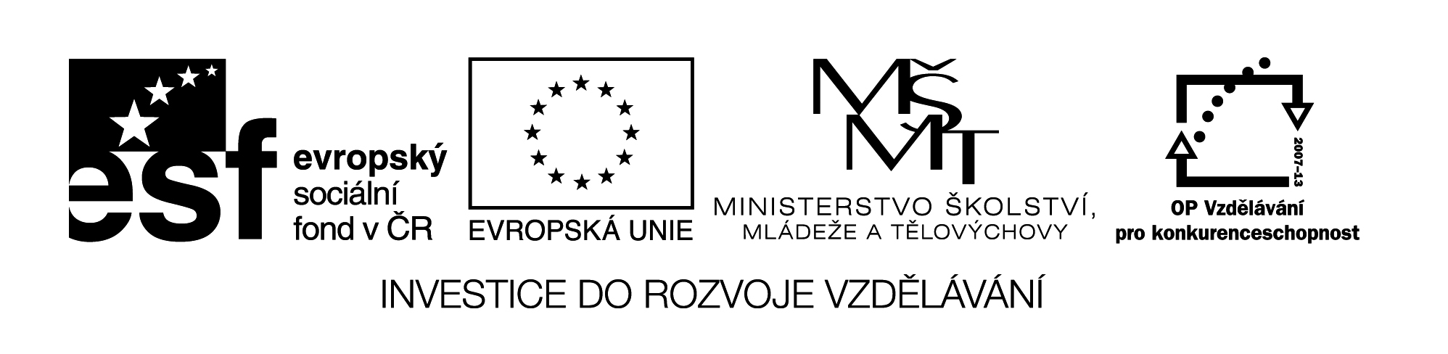

Jméno …........................................ Datum.............................

ZÁVĚREČNÁ PÍSEMNÁ PRÁCE Z MATEMATIKY
1) Vypočítej:

7 . 3 = 2 . 5 = 12 : 2 = 5 : 5 =

4 . 0 = 8 . 2 = 28 : 4 = 24 : 3 =

3 . 4 = 5 . 6 = 9 : 3 = 60 : 10 =

2) Řeš slovní příklad:
Mirek dostal od maminky na pouť 65 Kč. Od babičky dostal 30 Kč. Na pouti utratil 90 Kč. Kolik korun mu zůstalo?

Od maminky dostal ________________

Od babičky dostal ________________

Utratil ______________ Výpočet___________________________________

Odpověď: __________________________________________________________________

3) Vypočítej:

28 + 7 = 40 + 26 = 56 - 30 = 78 - 5 =

15 + 49 = 43 + 26 = 94 - 19 = 35 - 7 =

63 + 8 = 7 + 30 = 60 - 40 = 53 - 40 =

4) Řeš slovní příklad
Maminka koupila 5 jogurtů po 8 Kč. Kolik korun za ně zaplatila?

Jogurtů________________________

1 jogurt _______________________ ______________________________________

Odpověď: __________________________________________________________________

5) Vypočítej příklady se závorkami:

56 – (30 – 20) = 78 + ( 2 . 4) =

72 – (66 + 6) = 38 – (5 . 6) =

6) Doplň tabulku:

Žáci ve škole se zúčastnili orientačního běhu. Museli vytvořit skupiny po 4. Kolik skupinek vytvořili jednotlivé třídy, když se běhu zúčastnilo
třída | 1. | 2. | 3. | 4. | 5. | 6. | 7. | 8. | 9.
Počet žáků | 28 | 16 | 8 | 32 | 12 | 36 | 20 | 40 | 24

Počet skupin

7) Narýsuj body A, B, C. Vytvoř z narýsovaných bodů úsečky AB, BC, CA.
Úsečky změř.

8) Narýsuj úsečky ⏐OP⏐ = 96 mm ⏐ST⏐ = 5cm 2mm

Na úsečce OP narýsuj bod M, aby platilo ⏐OM⏐< ⏐MP⏐ .
Na úsečce ST narýsuj bod N, aby platilo ⏐SN⏐> ⏐NT⏐ .

